**23.12.2020.**

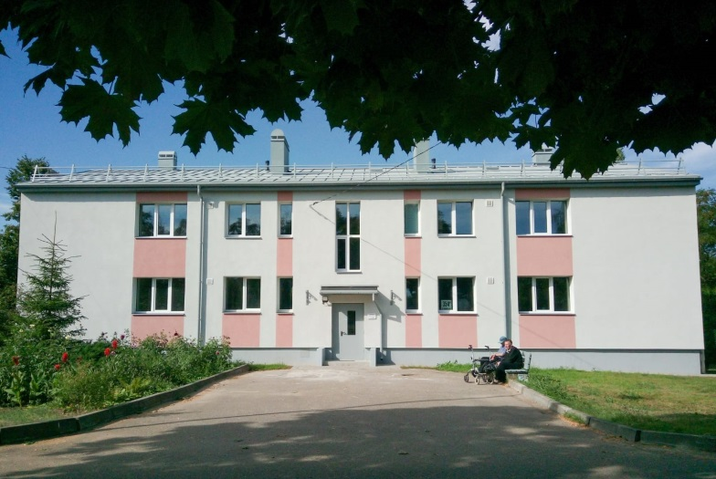**Siltinātā pašvaldības ēkā 18.novembra ielā 354V notiks iekštelpu pārbūve**

Daugavpils pilsētas pašvaldības ēkā 18.novembra ielā 354V 2020.gada 20.jūlijā tika pabeigti energoefektivitātes uzlabošanas remontdarbi, kuru ietvaros ir nosiltināta fasāde, nomainīti logi, nosiltināts un nomainīts jumta segums, atjaunota apkures sistēma un uzstādīts LED apgaismojums.

Būvdarbi veikti Eiropas Savienības fonda projekta “Energoefektivitātes paaugstināšana Daugavpils pilsētas pašvaldības ēkā 18.novembra ielā 354V, Daugavpilī”, Nr.4.2.2.0/17/I/056 ietvaros.

**Projekta kopējās izmaksas ir** **EUR** 168 207.84, no tām kopējās attiecināmās izmaksas ir EUR 131 825.35, t.sk. Eiropas reģionālā attīstības fonda finansējums EUR 112 051.55.

Plānots, ka ēkā tiks izveidots sabiedrībā balstīts sociālais pakalpojums „Grupu māja (dzīvoklis)” 12 personām ar garīga rakstura traucējumiem, kuras šobrīd dzīvo valsts ilgstošas aprūpes institūcijā, un kuras pāries uz patstāvīgu dzīvi pašvaldībā. Tādējādi šobrīd ēkā tiek veikti iekštelpu pārbūves darbi Eiropas Savienības fonda projekta „Infrastruktūras pielāgošana deinstitucionālizācijas plāna īstenošanai” Nr. 9.3.1.1/19/I/003 ietvaros. Iekštelpu pārbūves darbus plānots pabeigt š.g. pavasarī.

Sagatavoja:

Attīstības departamenta Projektu nodaļas vecākā eksperte projekta jautājumos Helēna Trošimova

